FACTORI DE DEGRADARE A ECOSISTEMELOR
Incă de la apariţia omului pe Terra, el a influenţat mediul natural în care trăia. La început impactul a fost neglijabil, dar odată cu cresterea numărului de indivizi pe glob s-a intensificat poluarea, degradând mediul natural.
Degradarea mediului înconjurător este o problemă de multe ori ocolită sau ignorată. Chiar dacă nu ne place să recunoaştem cu toţii dăm “o mână de ajutor” degradării mediului înconjurător.
Mediul înconjurător este totalitatea condiţiilor şi factorilor naturali care influenţeaza activitatea omului. În lumea “de azi” (lumea modernă) omul este considerat parte componentă, centrală a mediului înconjurător,care este considerat un sistem, cu o structură. Părţile componente ale mediului înconjurător: atmosfera, litosfera, hidrosfera şi biosfera conlucrează şi interacţionează realizănd un echilibru.
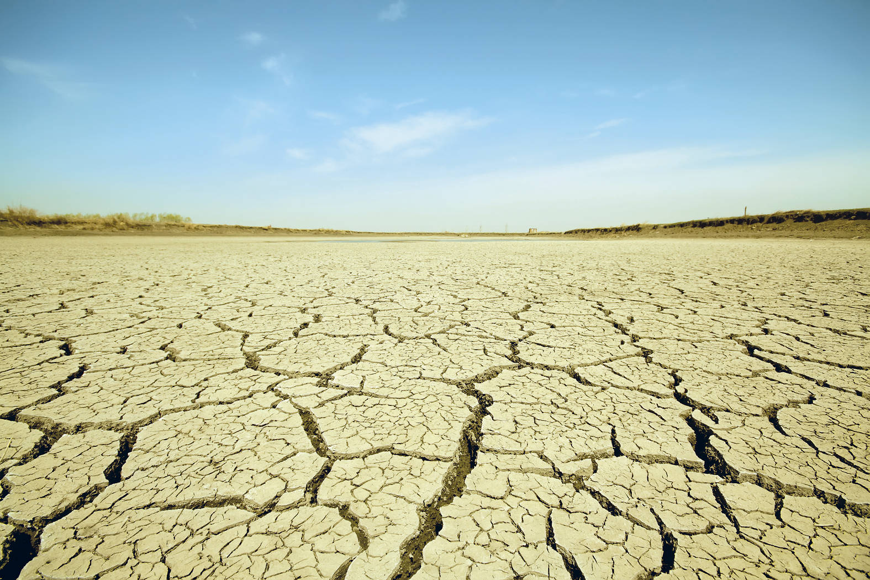

Degradarea mediului înconjurător este un proces complex de alterare a calităţii mediului înconjurător datorită utilizării neraţionale a resurselor, poluării şi aglomerării urbane.
Poluarea este orice alterare fizică, chimică, biologică sau bacteriologică a mediului peste o limită admisibilă stabilită. Poluantul este orice substanţă (solidă, lichidă sau gazoasă) sau forma de energie (radiaţie electromagnetică, ionizantă, termică sau vibraţii) care introdusă în mediu modifică echilibrul acestuia şi al organismelor vii, cauzănd daune bunurilor materiale.
Impactul omului asupra naturii s-a materializat prin:
• modificarea radicală a peisajului geografic prin lucrări de mari proporţii, cabazine, lacuri de acumulare, îndiguiri, desecări, extracţii la zi
• exploatarea puternică a resurselor materiale, ale solului şi ale subsolului, precum şi a resurselor energetice
• modificarea climei în sensul aridizării ei, prin transformări negative în structura învelişului vegetal şi în special prin defrişări
• schimbarea structurii ecosistemelor peste limitele de refacere ale lor
• distrugerea unor numeroase specii de plante şi animale prin deteriorarea, schimbarea sau distrugerea ecosistemelor în care fuseseră adaptate
• schimbarea compoziţiei atmosferei, apelor, solului, prin deversări de diverse produse
• alterarea fondului genetic natural al vieţuitoarelor, în sensul scăderii capacităţii de adaptare, refacere şi reproducere.
Se aruncă anual în atmosfera milioane de tone de agenţi poluanţi. Numai în anul 1980 s-au aruncat 110 milioane t SOx, 59 milioane tone particule în suspensie, 69 milioane t NOx, 194 milioane t CO2, 53 milioane t hidrocarburi. Efectele s-au manifestat asupra stǎrii de sănătate a populaţiei, scăderii cantităţii şi calităţii produselor agricole, edificiilor, resurselor de apă.
Un om inhalează zilnic 20 metri cubi de aer pe zi.
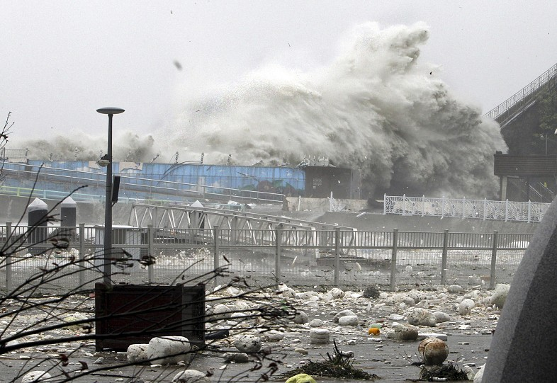
Puterea omului de adaptare , mai mare decât a tuturor animalelor s-a datorat tocmai raţiunii care l-a dus la cunoasterea calitativă a mediului înconjurător, la aprecierea posibilitaţilor lui pentru existenţa specie umane şi la explicarea fenomenelor din jur.
Omul a căutat să cunoască mediul înconjurător, să-i folosească însuşirile pentru adăpostire şi aparate pentru procurarea hranei şi a materialelor necesare vieţii lui, fiind conştient de ceea ce se afla în jurul lui, punând în balanţă avantajele şi primejdiile pe care le pot da la iveală locurile în care trăiau, pentru asigurarea celor necesare vieţii.
În prezent s-au produs mari modificări în peisajul geografic al globului, unele cauze naturale sunt:
- schimbările climatice;
- transgresiunile marine;
- erupţiile vulcanice;
- cutremurele distrugătoare.
Alte cauze sunt datorate intervenţiei omului:
- despăduriri
- acumulări de ape pentru irigaţie
- terasarea terenurilor în pantă creându-se peisaje specifice, schimbările , modificările, nefiind mari
Schimbările mari s-au produs în ultimele doua veacuri datorită:
- dezvoltării industriei
- creşterii numerice tot mai accentuate a populaţiei (explozia demografică)
- aglomerarii crescânde a marilor centre oraşeneşti
- îndesirii căilor de transport (rutier, cu ample treceri la nivel suprapuse; feroviare; navale, cu vaste incinte portuare şi aeriene, cu piste de aterizare)
- defrişările pe mari întinderi : eroziunea terenurilor
- deversările de substanţe nocive în apele curgatoare sau eliminările lor în atmosferă.

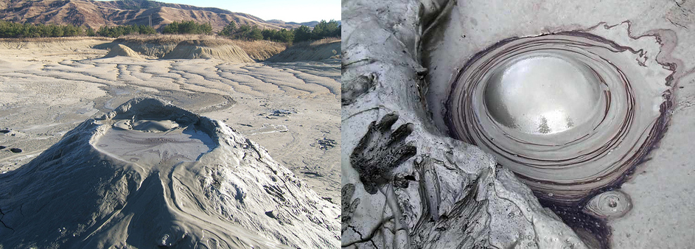
Deteriorarea mediului ambiant este cauzată de: existenţa prea multor automobile, avioane cu reacţie şi nave de mare tonaj, a prea multor fabrici care funcţionează după tehnlogii vechi, poluante, mari consumatoare de materii prime, apă şi energie, fenomene care sunt determinante, în ultima instanţă, de necesităţi crescânde ale unei populaţii aflate în stare de explozie demografică şi îndeosebi de existenţa marilor aglomerări urbane.
Habitatul modern se caracterizează prin deteriorarea continuă a mediului sonor urban. Fiind unul dintre cei mai greu de influenţat agenţi de stres din mediu, zgomotul se profilează ca o prioritate pentru politicile integrate de mediu şi sănătate.
Rezultatele acţiunii de monitorizare a poluării sonore urbane, desfaşurate de către Institutul de Sănătate Publică Bucureşti, în colaborare cu compartimentele de specialitate din teritoriu, au evidenţiat o dinamică continuu ascendentă a nivelurilor expunerii de la valori medii de 50 de dB( ) la începutul anilor 80 la aproximativ 70 de dB( ) în 1999.
Construind fabrici şi uzine, dezvoltând oraşele şi transporturile, defrişând pădurile pentru a folosi lemnul şi a mări suprafeţele agricole, aruncând nepăsător în apă şi în aer cantităţi mari de deşeuri toxice omul a stricat echilibrul natural existent în mediul înconjurător, aşa încât uneori şi-a pus în pericol însăşi viaţa lui. În asemenea situaţie, fiinţa umană s-a văzut nevoită să ia atitudine pentru înlăturarea răului pe care l-a produs şi să treacă urgent la luarea unor măsuri pentru protecţia mediului înconjurător, pentru menţinerea în natură a unui echilibru normal între toţi factorii care compun mediul. Pentru ca Pământul să rămână o planetă vie, interesele oamenilor trebuiesc corelate cu legile naturii.
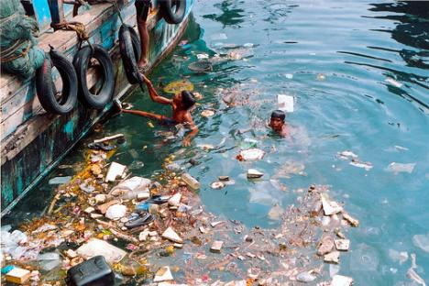
Proiect realizat de:Valceanu Razvan Mihai
Clasa a x a C.

